**ОГБУ «Волгореченский КЦСОН»**

**«Технологии командной работы специалистов по сопровождению семей, находящихся в социально опасном положении»**

**(работу выполнила педагог-психолог отделения психолого-педагогической помощи семье и детям Хлопкова Наталья Владимировна)**

**2012**

**Технологии командной работы специалистов по сопровождению семей находящихся в социально опасном положении**

Главным социальным приоритетом государственной политики в сфере воспитания является обеспечение прав детей на полноценное развитие, социализацию и семейное окружение. Укрепление системы защиты прав и законных интересов несовершеннолетних, нуждающихся в государственной защите, работа по профилактике неблагополучия детей и их семей, повышение родительской ответственности за воспитание детей, сохранение и укрепление семейных ценностей - одно из важнейших направлений работы психолого-педагогической помощи семье и детям ОГБУ «Волгореченский КЦСОН»

Семейное неблагополучие, следствием которого является деформация процесса социализации и развития личности детей приводит к росту социально - средовой дезадаптации детей и подростков. В результате страдает не только семья, но и вступающий в жизнь человек, все общество в целом, т.е. первоначально личностная проблема или внутрисемейная трансформируется в проблему социальную.

Важно, чтобы ребенок с детства видел полноценную модель семьи, чувствовал любовь и заботу со стороны родителей, ощущал свою безопасность и защищенность.

В настоящее время остро стоит потребность в новых эффективных методиках по работе с неблагополучными семьями и детьми, ведь в условиях социально-педагогических учреждений диапазон решаемых ими проблем достаточно широк, а опыт невелик. Законодательные акты, лежащие в основе социальной политики государства в отношении детей, нацелены на сохранение семьи для ребенка. Это позволяет нам сегодня не только на ранних стадиях вмешиваться в неблагополучные ситуации в семьях, но и задействовать все имеющиеся в регионе ресурсы в рамках различных ведомств, для выведения семьи из социально опасного положения, определиться в отношении к детям, нуждающимся в государственной защите.

***Цель командной работы:***

Развитие системы сопровождения семей, оказавшихся в СОП и находящихся на грани социально опасной ситуации, оказание содействия в их успешной социальной реабилитации и адаптации в современных условиях, психолого-педагогическая поддержка таких семей.

***Задачи командной работы:***

· помочь семье найти внутренние ресурсы и мобилизовать внутренний потенциал всех членов семьи;

. научить ставить ближние и дальние цели;

· содействовать повышению социального статуса семьи по месту жительства;

. оказывать психолого-педагогическую поддержку родителям и детям.

. обеспечение взаимодействия всех заинтересованных организаций по выводу семьи и детей из СОП.

Работа с семьей проводится в форме клубов, круглых столов, семейных советов, совместных с детьми культурно-массовых мероприятий, консилиумов, социального патронажа.

***Наиболее эффективные методы взаимодействия с семьей:***

- беседа;

- наблюдение;

- комплексные выходы в семью;

- тренинги;

- консультации;

- диагностика;

- поиск положительных ресурсов.

Организуя командную работу с семьями, находящимися в социально опасном положении, мы выделяем три аспекта понимания данного термина:

*1.Медицинский* - это семьи, где наблюдаются медико-биологические отклонения у членов семьи, ярко выраженные заболевания, препятствующие полноценному функционированию семьи.

2.*Социально-административный* - семьи, условия и уровень жизни которых расцениваются как малопригодные или непригодные для проживания и развития ребенка.

3.*Психолого-педагогический* - семьи, где нарушены внутрисемейные и внешние социальные связи, что ведет к личностной деформации членов семьи.

Сложность работы заключается в том, что семьи с хроническими проблемами не обеспокоены своим состоянием, ко всему равнодушны. И для специалистов составляет большую проблему убедить семью на сотрудничество, пригласить на консультацию и т.д.

Для достижения поставленной цели представляется необходимым ознакомление с предлагаемым ниже алгоритмом нашей работы с неблагополучной семьей, на всех этапах реализации которого необходимо активное вмешательство специалистов.

Сигналом к началу действия становится поступление информации о нарушении прав и интересов ребенка в конкретной семье. Налаживается работа со старшими по домам и председателями ТОСов, которые владеют информацией по каждой семье, проживающей в данном доме. Бывают случаи анонимных телефонных звонков. Тогда информация проверяется путем бесед с ребенком и его родителями. Важно настроить родителей сотрудничать со специалистами, установить контакт с семьей. Если при посещении членов семьи не оказалась дома, оставляем письменное приглашение на беседу и семейные советы в наш центр с целью определения положительных ресурсов семьи и поиску путей выхода из кризисной ситуации. И родители к нам приходят. После знакомства с семьей проводится социальное расследование, и заполняются соответствующие документы.

Для прямого руководства действиями родителей, социально-педагогического сопровождения семьи, посещения проводятся не менее двух раз в месяц. Это дает возможность видеть положительные изменения в семье, подстегивает членов семьи к конкретным действиям.

По результатам взаимодействия с семьей принимается решение о целесообразности проживания ребенка в семье. Проводятся контрольные комплексные рейды в семьи, которые свыше шести месяцев состоят на учете, с целью оказания более действенной помощи. Предлагаем этапы работы с семьями и детьми, находящимися в социально опасном положении.

**Изучение семьи и осознание существующих в ней проблем, изучение обращений семьи за помощью**

**Изучение причин неблагополучия в семье**

**Первичное обследование жилищных условий неблагополучной семьи**

**Её особенностей, целей, ценностных ориентаций и др.**

**Составление личного дела семьи (содержит подробные записи о семье, ребёнке; начальную информацию о социальном, психологическом статусе, состоянии здоровья, социальном и индивидуальном развитии; задачи коррекционно-реабилитационной работы; комплекс необходимых мер, ориентированных на реабилитацию семьи; данные о происходящих в семье изменениях; привлечение органов системы профилактики)**

**Составление программы: работа специалистов отделения психолого-педагогической помощи семье и детям с родителями и ребёнком**

**Текущие и контрольные посещения, консультирование семьи**

**Привлечение специалистов межведомственного взаимодействия для помощи в работе с неблагополучной семьёй**

**Снятие семьи с учёта**

**Алгоритм совместных действий специалистов**

**на этапе социальной реабилитации семьи находящейся в СОП**

**МБОУ «СОШ №2»**

**МБОУ «СОШ №3»**

**МБОУ «Лицей №1»**

**МКСЗНО и П**

**Председатели ТОСов и старшие по домам**

**Отдел образования**

**г. Волгореченск**

**КДН**

**Духовенство храма преподобного**

**Тихона Луховского**

**ОГБУ «Волгореченский КЦСОН»**

**Отделение психолого-педагогической помощи семье и детям**

**ГБОУ НПО П/Л №17**

**Инспектор ПДН, суд, прокуратура, УВД, отдел УФМС**

**Волгореченская городская больница**

**Центр занятости населения**

**г. Волгореченск**

**Представитель Уполномоченного по правам ребёнка в**

**г. Волгореченск**

**Отдел молодёжи**

**г. Волгореченск**

**МБДОУ №1,№2,№3,№4,№5,№6,№7.**

**Инспектор ГИБДД**

**Органы местного самоуправления**

***Порядок выявления семей, находящихся в социально опасном положении***

* 1. Выявление семей, находящихся в социально опасном положении и (или) относящихся к группе риска, осуществляется в следующих формах:

а) активное выявление: подворовые обходы (1 раз в год и по мере необходимости); рейды в места массового отдыха, на дискотеки, Парк Культуры и отдыха, кафе, бары и т.д.; беседы с гражданами, проведение работы с ними, объяснение им признаков семей, находящихся в социально опасном положении, информирование о выявленных семьях администрации города;

б) Выявление в ходе выполнения основных служебных обязанностей специалистов (в соответствии с ведомственными нормативами):

- Комиссия по делам несовершеннолетних и защите их прав – в ходе проведения профилактических мероприятий (акции, операции), при обращении граждан по вопросам защиты прав несовершеннолетних, при рассмотрении протоколов об административных правонарушениях на заседании комиссии;

- Органы Внутренних Дел – в ходе проведения профилактических мероприятий (акции, операции), патрулирование улиц в ночное и вечернее время, приёма граждан на опорных пунктах правопорядка и в отделениях по делам несовершеннолетних и пр.;

- Управление социальной защиты населения – при обращении граждан за оказанием различных видов социальной помощи, назначением детских пособий;

в) Комплексный центр социального обслуживания населения – при личном обращении семей с детьми в учреждение за консультацией, по результатам работы «Телефона доверия» (при согласии клиента);

- Волгореченская городская больница - при обращении женщины фертильного возраста, находящейся в трудной жизненной ситуации, при проведении дородового патронажа беременной женщины, находящейся в трудной жизненной ситуации, патронажа ребёнка в возрасте до одного года, а также по результатам диспансеризации детского населения;

- Учреждения образования – в рамках образовательного процесса.

1.2 Факт о неблагополучии в семье незамедлительно сообщается в Комиссию по делам несовершеннолетних и защите их прав – от должностных лиц.

1.3 Специалисты комплексного центра социального обслуживания населения организует первичное обследование семьи с составлением первичного акта.

1.4 Акты первичного обследования направляются в Комиссию по делам несовершеннолетних и защиты их прав в 3–х дневный срок.

1.5 Полученная информация анализируется Комиссией по делам несовершеннолетних и защите их прав, и в зависимости от ситуации принимается следующее решение

|  |  |
| --- | --- |
| **Ситуация** | **Решение** |
| Сведения не подтвердились | Не ставить семью на учёт |
| Сведения указывают на то, что семья, относится к категории, находящейся в социально опасном положении (семья, имеющая детей, находящихся в социально-опасном положении, а также семья, где родители или иные законные представители несовершеннолетних не исполняют своих обязанностей по их воспитанию, обучению и (или) содержанию и (или) отрицательно влияют на их поведение либо жестоко обращаются с ними).  В случае грубого нарушения прав детей и подростков (физическое и сексуальное насилие) | Семья ставится на учёт в комиссии по делам несовершеннолетних и защите их прав, в управлении социальной защиты населения для организации комплексной и межведомственной работы с семьёй, в учреждения системы профилактики безнадзорности и правонарушений несовершеннолетних – по профилю проблемы  В течение 24 часов направить сообщение в прокуратуру, Органы Внутренних Дел. |
| Сведения указывают на то, что это семья группы риска (семья, члены которой уязвимы вследствие каких либо обстоятельств или могут понести ущерб от определённых социальных воздействий окружающей среды). | Семья ставится на учёт в комплексный центр социального обслуживания населения |

Решение Комиссии по делам несовершеннолетних и защите их прав о постановке семей и детей группы риска, семей и детей, находящихся в социально опасном положении на учёт в 3-дневный срок направляется в управление социальной защиты населения, ОВД, управление образования, Волгореченская городская больница, управление по делам культуры, спорта и молодёжной политики, комплексный центр социального обслуживания населения.

Специальная информация собирается более целенаправленно, с учетом категорий конкретных семей, находящихся в социально опасном положении.

***Источники информации о семье и ребенке.***

Социальные педагоги школ могут представить информацию о социальном статусе ребенка, посещаемости занятий и успеваемости по предметам школьной программы, об интересах несовершеннолетнего, о его взаимоотношениях в семье, в школьном коллективе и т.д. Если семья состоит на учете, то можно получить сведения о характере взаимоотношений членов семьи, о выполнении родителями своих обязанностей, о работе с семьей, проведенной специалистами школы, и ее результатах.

Специалисты КДН или ПДН (состоит ли несовершеннолетний на учете, совершал ли ранее правонарушения, привлекался ли к уголовной ответственности; зарегистрированные случаи жестокого обращения с несовершеннолетним со стороны родителей).

Специалисты органов опеки и попечительства дополнительно информируют о несовершеннолетних, оставшихся без попечения родителей, либо находящихся в обстановке, представляющей угрозу их жизни, здоровью.

Специалисты органов социальной защиты населения могут сообщить о выявленных безнадзорных, беспризорных несовершеннолетних, нуждающихся в социальной реабилитации; о социальных выплатах, произведенных данной семье; о льготах, пособиях, компенсациях, которыми она пользуется,

Специалисты поликлиники дают сведения о состоянии здоровья членов семьи, об использовании льгот на лечение и приобретение медикаментов.

Соседи, родственники и другие физические лица могут сообщить об официально не зарегистрированных фактах жестокого обращения с ребенком родителей или их законных представителей; о наличии скандалов в семье; о фактах побегов детей из дома, употребления ими спиртных напитков, наркотических веществ и т.д.

***Основными методами сбора информации являются:***

* беседа (с соседями, классным руководителем, родственниками, инспекторами КДН, ИДН и т.д.);
* наблюдение;
* официальный запрос (в органы, учреждения и организации с целью получения документального подтверждения информации о социальном статусе семьи, о получении пособий, пенсий, о закрепленном жилье, о прописке семьи по месту жительства и т.д.);
* анализ документации (полученной из государственных учреждений органов опеки и попечительства, здравоохранения, народного образования, управления социальной защиты населения и т.д.);
* анкетирование (для проведения уточняющей диагностики индивидуальных особенностей, стиля воспитания в семье, характере внутрисемейных отношений и т.д.) может проводиться как для отдельных клиентов, так и для всех членов семьи.

Информация, как правило, собирается при очной встрече, то есть при непосредственном посещении специалистами асоциальной семьи. Важным, но часто трудно выполнимым условием является согласие семьи (родителей) на приход специалисов в определенное время, готовность отвечать на интересующие их вопросы и в перспективе - желание семьи на проведение коррекционной работы с родителями и детьми. Поэтому работа специалистов с этими семьями должна вестись в тесном контакте с правоохранительными органами, а также органами опеки и попечительства, которые имеют юридическое право на вмешательство в семейный коллектив в определенных ситуациях.

В практике работы широко используются совместные рейды с инспекторами ПДН, социальными педагогами школ, детских садов и лицеев и других специалистов служб системы профилактики не только для изучения семьи, но и для их патронажа в дальнейшем.

Поскольку спецификой подобных проблемных семей часто является асоциальное поведение, которое может быть опасно для окружающих, то такие рейды дают положительные результаты. Семьи знают, что они находятся на контроле, и поэтому стараются выполнять требования, которые предъявляют к ним специалисты.

***Формы работы с семьёй:***

Индивидуальная (инспектор ПДН, КДН, классный руководитель, педагог-психолог и педагог социальный учреждения образования, представитель уполномоченного по правам ребёнка и т.д.).

а) Психолого-педагогические консультации:

* Ответственность семьи за воспитание детей.
* Как стать хорошими родителями.
* Стили семейного воспитания.
* Идеальные родители глазами детей, идеальный ребёнок глазами родителей.
* Влияние алкоголизма родителей на формирование личности ребенка.
* Детско-родительские конфликты и их разрешение.
* Родители меня не понимают или как услышать подростка и т.д.

б) Педагогические поручения:

* Организация домашнего учебного труда
* Режим дня ребенка в семье
* Организация труда в семье
* Семейные праздники
* Профилактика заболеваний у детей
* Знакомство с друзьями ребёнка и семьи и т.д.

Коллективная:

а) Школьные (классные, общегородские) родительские собрания.

б) Лектории для родителей:

* «Искусство понимать друг друга»
* «Мамины руки самые добрые»
* «Подростки XXI века»
* «Великие педагоги мира»
* «Азбука воспитания детей в семье» и т.д.

в) Встречи за круглым столом

* «Сила родительского примера»
* «Ребёнок учится тому, что видит у себя в дому»
* «Стили семейного воспитания» и т.д.

г) Вечера вопросов и ответов с приглашением представителей межведомственных организаций

д) Педагогические практикумы:

* «Какой у вас ребенок»
* «Какой вы родитель»
* «Творческая мастерская семьи»
* «Книжная полка родителей» и т.д.

е) Деловые игры, тренинги, диспуты:

* «Отцы и дети» - деловая игра
* «Проблема отцов и детей в современном обществе» - диспут
* «Конфликт с подростками и способ его преодоления» - ролевая игра
* «Подросток и конфликты» - занятие с элементами тренинга и т.д.

Семья- это устойчивый коллектив в жизни каждого ребенка. Жизнь и наука доказали, что все беды у детей, а потом и у взрослых, объясняются ошибками семейного воспитания, главные из которых - отсутствие любви и неумение хвалить и поддерживать своих детей. Самое важное для ребенка - чтобы его любили таким, каким он есть. Выдающийся педагог В.А.Сухомлинский говорил: «Там, где нет мудрости родительского воспитания, любовь матери и отца уродует их (детей)».

Работа с семьёй должна быть целенаправленной, систематической, конкретной, учитывающей динамику развития.

Специалисты служб системы профилактики основными результатами своей деятельности по работе с семьей и детьми, находящимися в социально опасном положении считают:

- повышение спроса среди родителей и детей на помощь специалистов в решении конфликтных ситуаций;

- уменьшение неблагополучных семей, снижение количества несовершеннолетних, совершивших противоправные действия;

- совершенствование межведомственного взаимодействия с социальными институтами, заинтересованными в решении проблемы социального сиротства;

- укрепление системы по раннему выявлению семейного неблагополучия;

Мы работаем по принципу: «Не рядом, не над, а вместе».

Практическая работа с семьей выстраивается в соответствии с выявленными проблемами и направлена на устранение причин их возникновения. После проведения социальной диагностики разрабатывается индивидуальная программа или план работы с семьей, находящейся в социально опасном положении, определяются цели и задачи, формы и методы работы, определяются сроки проведения конкретных мероприятий.

***Планирование работы можно осуществляетя в следующей последовательности:***

* составление перечня реальных проблем и их причин;
* определение цели воздействия (ожидаемого результата);
* определение участников воздействия ("узких" специалистов);
* определение содержания деятельности конкретных специалистов, выбор способов воздействия;
* определение сроков выполнения всех планируемых мероприятий;
* составление плана работы с семьей.

Важным фактором успешности и эффективности работы станет заключение своеобразного договора (устного или письменного) с семьей или отдельными ее членами о совместной деятельности, которая будет направлена на достижение положительных результатов.

Цели, задачи и содержание социального воздействия на семью, направленного на оказания ей помощи и преодоление проблем, будут непосредственно определяться причинами их возникновения. Например, специалист по социальной работе выявил проблему безработицы. Причиной стало сокращение с места работы главы семьи. Специалист по социальной работе (социальный педагог) содействует ему в устройстве на работу через центр занятости населения.

Однако, как показывает практика, найти место работы еще недостаточно для решения проблемы. Часто безработные члены семьи, находящейся в социально опасном положении, уже давно ведут асоциальный образ жизни (пьянство, криминал и т.д.) и имеют низкую мотивацию к труду.

Позитивные изменения в семье требуют достаточно много времени и больших усилий, как со стороны клиента, так и со стороны специалистов служб системы профилактики, но разрешение проблем семьи не терпит отлагательств.

Перспективной командной формой работы с семьей являются семейные клубы, где детям и взрослым предложат принять совместное участие в выставках, в спортивных мероприятиях, где родители пополнят свои знания о воспитании ребенка. Подобные семейные мероприятия содействуют укрепление семьи, ее сплочению. Психолог, представители духовенства, представитель уполномоченного по правам ребёнка и т.д., проводя занятия клуба, поможет восстановить их мотивацию на здоровый образ жизни.

Регулярный социально-психологический патронаж, беседы специалистов с членами семьи особенно значимы для ее духовно-нравственного воспитания. А к беседе можно привлекать представителей разных организаций, в т.ч. религиозных и общественных.

Практика показывает, что если семья проживает в небольшом населенном пункте большой вклад в нравственное воспитание семьи и переоценку жизненных приоритетов вносит общественное мнение. За семьей осуществляется общественный контроль. Организатором и координатором такой работы выступает специалист по социальной работе и инспектор ПДН.

***Ожидаемые результаты и критерии оценки эффективности работы с семьей***

Результатом практической работы с семьей, находящейся в социально опасном положении, является решение проблем семьи и, как следствие, социальная адаптация и изменение статуса семьи, ее членов.

Так, в случае неопределенности гражданского статуса результатом работы станут восстановление утраченных документов (паспорта, свидетельства о рождении), оформление льгот, пособий, пенсии и т.п. Если и в семье была проблема безработицы, ожидаемый результат социального воздействия – появление мотивации на трудовую деятельность и трудоустройство членов семьи.

Результатом целенаправленной комплексной работы специалистов с проблемой зависимости от ПАВ является отказ от алкоголя (наркотиков), изменение образа жизни, позитивные изменения в понимании и принятии самими членами семьи системы семейных ценностей, социального одобрения.

В результате защиты прав и интересов ребенка из асоциальной семьи через суд могут быть восстановлены жилищные права несовершеннолетнего, проведен ремонт жилья. В случае угрозы жизни, здоровью и развитию ребенка родителей лишают (ограничивают) в правах, решается вопрос дальнейшего жизнеустройства несовершеннолетнего.

***Для оценки эффективности работы с семьей специалистами используется достаточно распространенный параметрический метод, суть которого сводится к сопоставлению двух групп параметров:***

1) начальное состояние семьи (на момент проведения первичной диагностики, до начала работы с данной семьей);

2) контрольное состояние семьи (на момент проведения контрольной диагностики, после проведения запланированной работы с семьёй).

Наш опыт показал, что очень сложно добиться высокой эффективности социальной работы с такой категорией, как семьи, находящиеся в социально опасном положении. Этот показатель напрямую зависит не только от наличия мотивации (даже незначительной) самих членов семьи на положительные изменения в семейной ситуации, не только от системности и комплексности социальной помощи со стороны специалистов социальных учреждений. Но и многих территориальных социальных проблем (отсутствие рабочих мест, низкооплачиваемый труд неквалифицированных работников, асоциальное окружение семьи, недостаточность детских внешкольных организаций и т.п.).

В нашей практике есть положительные результаты работы с семьями, находящимися в социально опасном положении. После длительной совместной работы специалистов центра и органов системы профилактики в семьях кардинально менялась ситуация: родители излечивались от алкоголизма, трудоустраивались, детям в семье стало уделяться достаточно внимания, в результате чего разрешались их школьные и поведенческие проблемы. Регулярный патронаж, социальный контроль служб системы профилактики позволили закрепить эти результаты и стали успешными методами профилактики социальной дезадаптации семьи.

**Из отчета работы с семьей Елены С.**

Дети (Настя - 16 лет, Артём – 5 лет). Дата постановки семьи на учёт – сентябрь 2007 года. Причина постановки – мать злоупотребляет спиртными напитками, воспитанием детей не занимается, в доме часто отсутствуют продукты питания и необходимая одежда для несовершеннолетних детей. Елена С. воспитывает детей одна, по статусу является по обоим детям матерью одиночкой. Отношение к детям теплое, однако, отмечает, что с дочерью отношения испортились: дочь перестала слушаться, стала хуже учиться; курит, пробовала алкоголь. Поступает много жалоб от учителей, связанных с поведением и успеваемостью Насти. Елена С. не знает, что следует предпринять, чтобы изменить ситуацию, с которой она не справляется. Отклоняющееся поведение дочери связано с его педагогической запущенностью и отсутствием социально-позитивного круга общения. В коллективе сверстников девочка является «отверженной», спортивные или другие досуговые учреждения не посещает. Семья проживает в г. Волгореченск, снимают комнату в общежитии. В комнате отсутствует мебель для хранения вещей. Младший сын посещает детский сад, где со слов воспитателей, мама не может обеспечить должного ухода за мальчиком. Несколько раз она приходила за сыном в нетрезвом виде. Семья в течение последних лет неоднократно попадала в поле зрения милиции и Комиссии по делам несовершеннолетних и защите их прав: социальный педагог школы обращалась за помощью, указывая на неуспеваемость девочки и пропуски учебных занятий. 18.10.2010 года дети помещены в ОГУ «Нерехтский СРЦ для несовершеннолетних «Радуга», Елена С. ограничена в правах на своих несовершеннолетних детей. На вопрос, в чем мама видит основную причину своих трудностей, был получен ответ, что в семье существуют материальные проблемы, и ей очень трудно одной справляться с воспитанием детей. В то же время между матерью и детьми сохраняется эмоциональная привязанность. Елена Сергеевна старается проявлять заботу о детях: покупает одежду и игрушки, ходит с детьми в поликлинику, на прогулки, готовит еду. Дети, со слов педагогов, также привязаны к матери. По всей видимости, алкоголизация Елены С. вызвана не только сформированной зависимостью от алкоголя. Это еще и способ избежать решения жизненных проблем, с которыми женщина не в состоянии справляться в одиночку в силу отсутствия у нее необходимых социальных навыков. Елена С. недостаточно компетентна в вопросах воспитания детей, у нее отсутствует опыт поиска социальной поддержки и обращения за помощью, круг общения Елены С. ограничен такими же «низкостатусными» людьми, злоупотребляющими алкоголем. Елена выглядит уставшей; очевидно, существуют проблемы со здоровьем. Командой специалистов была составлена программа реабилитации. Куратором программы для ее реализации были привлечены врач-нарколог, психотерапевт и социальный работник и психолог, специалисты Комиссии по делам несовершеннолетних и защите их прав, социальный педагог и классный руководитель образовательного учреждения, в котором обучается Настя. Елена Сергеевна в первую очередь нуждалась в лечении алкогольной зависимости и связанных с ней нарушений. Ей была предложена лечебная программа, включающая в себя медикаментозное амбулаторное лечение, направленное на нормализацию физического и психического состояния и снижение влечения к спиртному. Елена Сергеевна в декабре 2010 г. прошла курс лечения в Никольской больнице и закодировалась. Елена С. устроилась санитаркой в Волгореченскую Городскую Больницу. Приобретены стройматериалы для ремонта в комнате, тёплые вещи и обувь для детей.

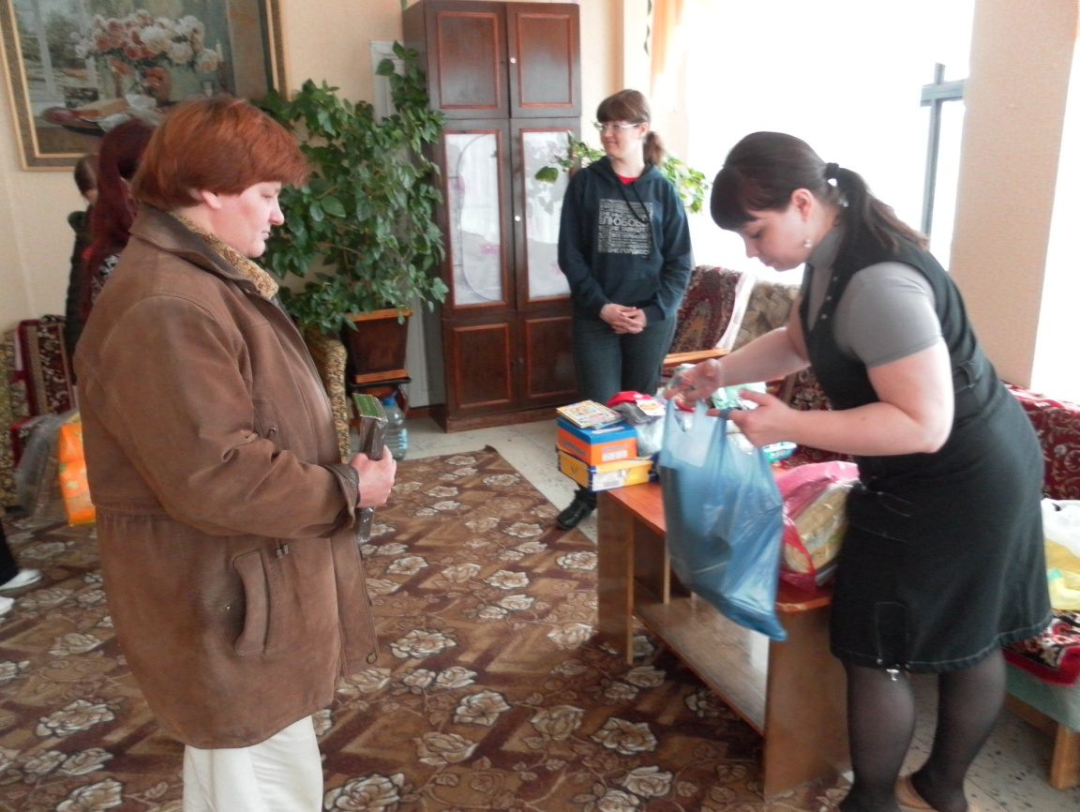

Маме была оказана эмоциональная поддержка, специалисты отметили желание мамы избежать лишения родительских прав и сохранить детей в семье. Маме было предложено сотрудничество, на которое она согласилась. 13 мая 2011 года дети возращены в семью. Для семьи в целом были предложены мероприятия по организации совместной деятельности (с целью сплочения семьи, укрепления отношений доверия между мамой и детьми, развития у Елены Сергеевны чувства уверенности в себе как в матери). Семья участвовала в праздниках, поездках, экскурсиях, тематических вечерах, организуемых в городе для детей и родителей. Продолжается патронаж семьи 1 раз в месяц.

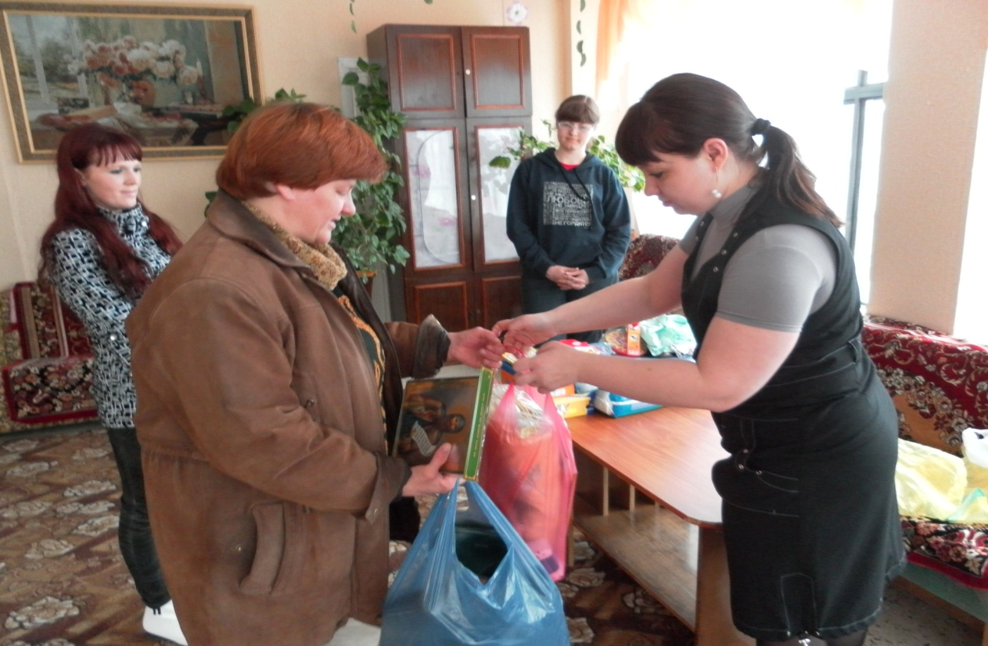

|  |  |
| --- | --- |
| **ИНДИКАТОРЫ И КРИТЕРИИ** | **РЕЗУЛЬТАТ** |
| Отсутствие постоянного жилья |  |
| Антисанитарное состояние комнаты, одежда в ветхом состоянии, грязная, отсутствие постельного белья, места для занятий детям, доход семьи – временные заработки матери, гуманитарная помощь. | В комнате чисто, убрано, имеется всё необходимое для проживания из мебели и вещей. Мама работает в течение четырёх месяцев, замечаний и претензий по работе не имеет. Появился стабильный финансовый доход. Елена С. прошла курс лечения от алкогольной зависимости, закодировалась. |
| Настя имеет частые пропуски занятий в школе без уважительной причины, есть пробелы в знаниях. Мать девочка часто не слушает, игнорирует её требования и замечания, порой разговаривает грубо, не стесняясь посторонних людей. | Настя посещает школьные занятия без пропусков. Мать посещает тренинги и занятия, сама обращается за консультацией специалистов. У детей огромное желание жить дома и желание мамы возвратить детей домой. Настя помогает матери убираться и поддерживать чистоту в комнате, ухаживает за младшим братом. |
| Мать никогда не обращалась за помощью, переживала проблемы своей семьи сама. | Дети стимулируют хорошее поведение матери. Мать сама теперь обращается за помощью к специалистам. Наладились отношения между мамой и детьми. Старшая дочь посещает школу, внешний вид детей опрятный. |

Перспектива семьи:

1. возвращение детей в социальную среду города,

2. самореализация Елены С.,

3. вывод семьи из банка СОП.

Следует отметить, что при работе с семьей находящейся в социально опасном положении используются принципы индивидуального подхода, то есть ставятся те цели и задачи, которые адекватны потребностям именно этих родителей и детей со всей историей их неблагополучия, со всеми их недостатками и достоинствами.

Проблемы неблагополучной семьи невозможно решить силами одного специалиста. Только слаженная работа команды специалистов может изменить к лучшему сложившуюся ситуацию и сохранить семью.

Командная работа будет способствовать созданию условий для системных изменений в г. Волгореченск в организации работы по:

* профилактике социального сиротства детей, в том числе сокращению числа случаев лишения родительских прав, реабилитации семей группы социального риска;
* внедрению инновационных социальных технологий, направленных на организацию работы с семьями и детьми, находящимися в социально опасном положении. Слаженная командная работа реально улучшит положение таких семей,   
   нуждающихся в социальной поддержке, даст возможность последовательно осуществить меры по выводу из социально опасного положения, повышению воспитательного потенциала семьи и вывода семьи из банка СОП.

Семьи, находящиеся в социально опасном положении были, есть и, конечно, будут, но сегодня их особенно много. Проблема этих семей огорчает, требует так много душевных сил, любви и здоровья. Поломать, покалечить так легко….

Семьи, находящиеся в социально опасном положении чаще, чем другие, испытывает разного рода неудачи, которые раздражают и пугают окружающих, в результате за ним закрепляется «ярлык» проблемных.

При этом семьи, находящиеся в социально опасном положении не только испытывают воздействие крайне негативных факторов, но очень часто не находят помощи и сочувствия со стороны окружающих, тогда как оказанная в нужный момент помощь, могла бы **поддержать** семью, помочь ей преодолеть трудности, изменить мировоззрение, ценностные ориентации, понимание смысла жизни и стать нормальной ячейкой общества. Однако необходимо признать, что оказание такого рода помощи – очень сложный и длительный процесс. Несмотря ни на что такая семья всячески сопротивляется позитивным изменениям, поэтому стимулирование мотивации изменения можно назвать самой главной задачей и самой большой трудностью социально-психологического воздействия на эту семью.

Изменить такую семью – чрезвычайно трудно. Таким образом, данная категория семей нуждается не просто в помощи окружающих, а в специально организованной, профессиональной социальной психолого-педагогической помощи, заключающейся в выявлении, определении и разрешении проблем семей, находящихся в социально опасном положении с целью реализации защиты их прав на полноценное существование и развитие.